

PJe-Calc Cidadão Manual de Instalação

Versão 2.5.4 Outubro/2019

Histórico de Alterações do Documento

Data | Versão | Descrição | Autor
24/10/2019 | 2.5.4 | Instalação via extrator executável | Sandro Monteiro
24/05/2019 | 2.5.2 | Mais detalhes no procedimento de instalação | Sandro Monteiro
29/01/2018 | 2.3.0 | Modificação dos procedimentos de instalação referentes ao novo instalador. | Estillac Borges
26/06/2017 | 2.1.0 | Inclusão de tópico sobre problemas na instalação. | Renan Moura Ferreira
01/02/2017 | 1.0.0 | Elaboração da primeira versão do documento. | Renan Moura Ferreira / Sandro Monteiro / Estillac Borges

SUMÁRIO
Apresentação 4
Requisitos para Instalação e Uso 4
Procedimentos para Instalação e Inicialização 5
Instalação 5
Via Arquivo Compactado (.zip) 5
Via Arquivo Executável (.exe) 7
Inicialização 7
Procedimentos para Desativar o Serviço e Desinstalação 9
Desativando um Serviço Ativo 9
Desinstalando 9
Atualização das Tabelas Auxiliares 10
Importando e Exportando Cálculos 11
Importar Cálculo 12
Exportar Cálculo 12

Apresentação
O PJe-Calc é o Sistema de Cálculo Trabalhista desenvolvido pela Secretaria de Tecnologia da Informação do Tribunal Regional do Trabalho da 8ª Região, a pedido do Conselho Superior da Justiça do Trabalho, para utilização em toda a Justiça do Trabalho como ferramenta padrão de elaboração de cálculos trabalhistas e liquidação de sentenças, visando a uniformidade de procedimentos e confiabilidade nos resultados apurados.
O PJe-Calc Cidadão roda diretamente na máquina do cliente, sem necessidade de Internet, e reúne as mesmas funcionalidades da versão corporativa. Esta versão é destinada ao público externo, tais como advogados, procuradores e peritos, na busca pela uniformização dos cálculos trabalhistas em âmbito nacional, e também é uma alternativa às Varas do Trabalho instaladas em pontos distantes dos grandes centros e que não disponham de conexão à Internet de boa qualidade. Neste último caso, os calculistas podem criar e manter os cálculos de maneira off-line e utilizar a Internet apenas para importar o cálculo realizado no ambiente corporativo do PJe-Calc em sua Regional.

Requisitos para Instalação e Uso
O PJe-Calc Cidadão necessita de 600MB de espaço livre em disco e pelo menos 1GB de memória RAM para que o sistema possa ser executado a contento. Destaca-se que os instaladores disponibilizados estão homologados para Windows 7/8/8.1/10 de 32 e de 64 bits.
Por fim, vale ressaltar que somente os passos contidos neste manual são necessários para executar o PJe-Calc Cidadão. Não é necessário instalar quaisquer outras ferramentas adicionais.

Procedimentos para Instalação e Inicialização
Publicamos no YouTube um video-tutorial mostrando o passo-a-passo do procedimento de instalação do Pje-Calc Cidadão. Veja no link abaixo:
https://www.youtube.com/watch?v=GIqSTTuOBwM

Instalação
Antes de tudo, é necessário verificar se o tipo de sistema em que deseja instalar o PJe-Calc Cidadão é de 32 ou 64 bits. Se tem dúvidas de como obter esta informação, veja o vídeo-tutorial abaixo:
https://www.youtube.com/watch?v=tOezGmc_PWo

Sabendo o tipo de sistema, basta baixar o arquivo correspondente do instalador, disponível no portal do TRT8, no endereço:
https://www.trt8.jus.br/pjecalc-cidadao/instalando-o-pje-calc-cidadao

Atenção: Se já houver uma instalação anterior do PJe-Calc Cidadão em sua máquina, é necessário tomar o cuidado para não sobrescrever a instalação anterior. Pois, ao sobrescrever a pasta .dados, você perderá os cálculos feitos anteriormente.

Múltiplas instalações do sistema podem coexistir, desde que não estejam em uso ao mesmo tempo.
No item 4 falaremos mais sobre o procedimento de parar um serviço ativo para iniciar um novo.

Via Arquivo Compactado (.zip)
O arquivo instalador é um arquivo compactado (zipado) que precisa ser descompactado para que o sistema possa ser utilizado. O usuário pode descompactar o arquivo instalador em qualquer pasta que desejar.
Atenção: Se atente para não descompactar em diretórios com caracteres especiais, como por exemplo “&çáéíóúãÁÉÍÓÚÃÇ” ou outros. Em caminhos com esse tipo de caracter o inicializador do PJe-Calc Cidadão se atrapalha para encontrar os arquivo e acaba iniciando com erros que impossibilitará o uso do sistema.
Ao descompactar o arquivo, existirá uma pasta contendo todos os arquivos do sistema e a instalação estará concluída.

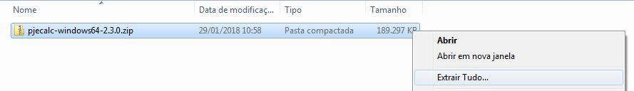

Figura 1: Comando para descompactar o arquivo de instalação zipado.

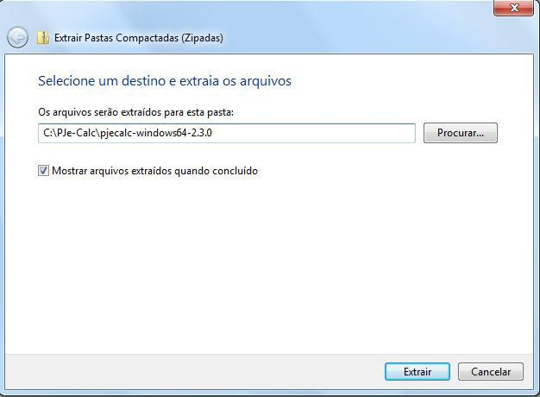

Figura 2: Confirmação da extração do arquivo instalador.

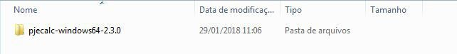

Figura 3: Pasta descompactada contendo os arquivos do PJe-Calc Cidadão.

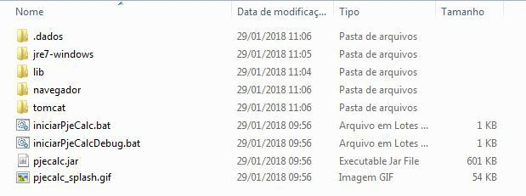

Figura 4: Arquivos do PJe-Calc Cidadão.

Via Arquivo Executável (.exe)
A partir da versão 2.5.4 do PJe-Calc o instalador é um arquivo executável do windows. Este executável simplifica o processo de instalação, pois já realiza a extração dos arquivos automaticamente e cria um atalho na Área de Trabalho.
Assim, após baixar o arquivo, basta clicar duas vezes sobre ele, selecionar o local onde os arquivos devem ser extraídos e confirmar. Após a extração o sistema pode ser iniciado ou pelo atalho criado na área de trabalho, ou diretamente da pasta onde foi extraído, a partir dos arquivos “iniciarPJeCalc.bat” ou “iniciarPJeCalcDebug.bat”, sendo que o atalho criado faz referência ao primeiro.

Inicialização
Uma vez que o instalador esteja descompactado, conforme instruções acima, basta que o usuário execute, com um duplo clique, o arquivo "iniciarPjeCalc.bat" para inicializar o sistema. Pode acontecer do Windows pedir ao usuário que permita alguns acessos do sistema. Se ocorrer, conceda a permissão.
A partir da versão 2.5.4, é possível iniciar diretamente do atalho criado na Área de Trabalho após feita a instalação.
Se desejar, o usuário pode criar um atalho para este arquivo em sua área de trabalho.

O arquivo "iniciarPjeCalcDebug.bat" também pode ser utilizado para inicializar a aplicação. Neste caso, além do sistema, uma outra janela de fundo preto será aberta, onde o log do PJe-Calc Cidadão será registrado. Essa opção pode ser utilizada como alternativa quando algum problema estiver acontecendo com o PJe-Calc Cidadão, pois assim o usuário terá acesso ao registro do log para enviar para o suporte, que o utilizará para auxiliar a identificar e resolver o problema.
Atenção: Sempre que quiser iniciar o sistema num modo diferente (normal ou debug), ou mesmo reiniciar de fato o sistema, é necessário parar o serviço ativo se houver algum. Veja o item 4 deste manual.

Na primeira vez que o PJe-Calc Cidadão for executado, é possível que o sistema demore alguns minutos para inicializar. Isso é normal e o usuário deve aguardar sem voltar a clicar novamente no executável de inicialização.
A tela a seguir indica que o sistema está sendo iniciado.



Figura 5: Inicialização do Sistema.

Com o sistema iniciado, a primeira coisa a fazer é atualizar as tabelas auxiliares. Veja o item 5 deste manual. Por padrão, o Pje-Calc Cidadão traz os índices somente até 2016, então, caso um
cálculo seja liquidado para um data posterior a esta, erros podem ocorrer e o resultado não será o esperado.

Procedimentos para Desativar o Serviço e Desinstalação

Desativando um Serviço Ativo
Para desativar o serviço, é necessário primeiramente verificar se existe um serviço ativo.
Para isso, vá à bandeja do sistema, e procure pelo ícone do PJe-Calc, conforme imagem abaixo:

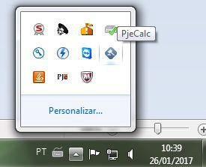

Figura 6: Ícone do Sistema na Bandeja.

Se o ícone for encontrado, isso significa que o serviço está ativo e precisa ser interrompido.
Para isso, clique com o botão direito do mouse no ícone e selecione "Sair".

Desinstalando
Com o serviço desativado, feche quaisquer janelas referentes ao PJe-Calc Cidadão que ainda estejam abertas e poderá iniciar a desinstalação.
Para desinstalar o PJe-Calc Cidadão, basta excluir a pasta que contém os arquivos da aplicação. Note que uma vez desinstalado o sistema, todos os cálculos realizados estarão perdidos. Se deseja conservar cálculos antigos, é necessário exportá-los antes da desinstalação, para
posteriormente importá-los numa nova versão do sistema, quando necessário. Em caso de dúvidas de como proceder com a exportação de cálculos, leia o item: Importando e Exportando Cálculos.
Atenção: Os cálculos e todos os dados do sistema ficam armazenados em banco de dados. Este banco de dados está presente na pasta “.dados” da instalação. É sempre bom manter um backup dessa pasta. Caso aconteça algum problema e o sistema pare de funcionar, você pode reinstalar a mesma versão e sobrescrever a pasta “.dados” da instalação antiga sobre a pasta “.dados” da instalação nova.

Para casos de versões diferentes do sistema, é necessário exportar os cálculo feitos na versão antiga e importar na versão nova. Pois, entre versões diferentes, há diferenças estruturais no banco de dados. Em caso de dúvidas sobre este procedimento, veja o item 6 deste manual.

Atualização das Tabelas Auxiliares
Uma etapa importante para o uso adequado do sistema é manter os índices e informações regionais como feriados e valores de vale-transporte atualizados. Para tanto, o TRT irá disponibilizar mensalmente um arquivo de atualização que deve ser internalizado pelo usuário no PJe-Calc Cidadão instalado em sua máquina. Caso isso não seja feito adequadamente, os cálculos gerados não estarão corretos.
Para realizar esta atualização, é necessário baixar o arquivo de atualização disponibilizado pelo TRT de sua região e fazer a replicação dos dados pelo sistema. Para isso, acesse o sistema em sua máquina e vá ao menu "Tabelas > Replicação de Dados". A tela a seguir será exibida.

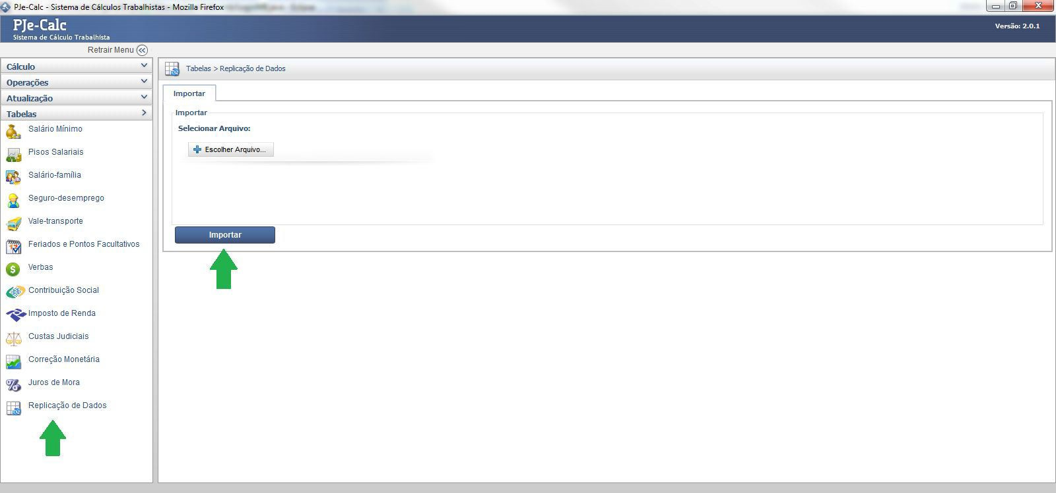

Figura 7: Replicação de Dados.

Na tela de replicação, basta clicar em “Escolher Arquivo...”, selecionar o arquivo de atualização baixado do site do TRT e depois clicar no botão "Importar". A operação talvez demore um pouco, visto que todos os índices estão sendo atualizados. Aguarde e, ao final da operação, seu sistema estará atualizado e pronto para uso. Vale ressaltar mais uma vez que essa operação deve ser realizada sempre que novos arquivos forem disponibilizados, geralmente no início de cada mês.
Publicamos no YouTube um video-tutorial mostrando o passo-a-passo do procedimento de importação das tabelas auxiliares. Veja no link abaixo:
https://www.youtube.com/watch?v=uMCkYpA0UJA

Importando e Exportando Cálculos
Com frequência, será necessário exportar e importar cálculos do PJe-Calc Cidadão, seja para arquivar algum cálculo importante, seja para poder atualizar o seu sistema para uma nova versão sem perder os cálculos antigos ou seja para enviar o cálculo para outro calculista. Assim, é importante saber executar o processo de importar e exportar cálculos do PJe-Calc Cidadão.

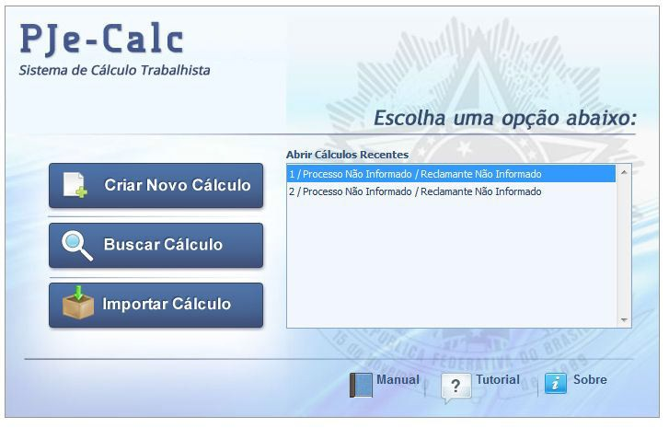
Importar Cálculo

Figura 8: Tela Inicial do Sistema.

Na tela inicial do sistema, sem que nenhum cálculo esteja aberto, há a opção de “Importar Cálculo”. Ao clicar neste botão, a tela de importação é exibida. Nela, podemos escolher o arquivo a ser importado (extensão .PJC) e confirmar a importação. Após a importação ter sido finalizada com sucesso, o cálculo importado estará aberto para manutenção.

Exportar Cálculo
Para exportar um cálculo, é necessário abri-lo primeiramente. Com o cálculo aberto, acesse o menu "Operações > Exportar". A seguinte tela será exibida.

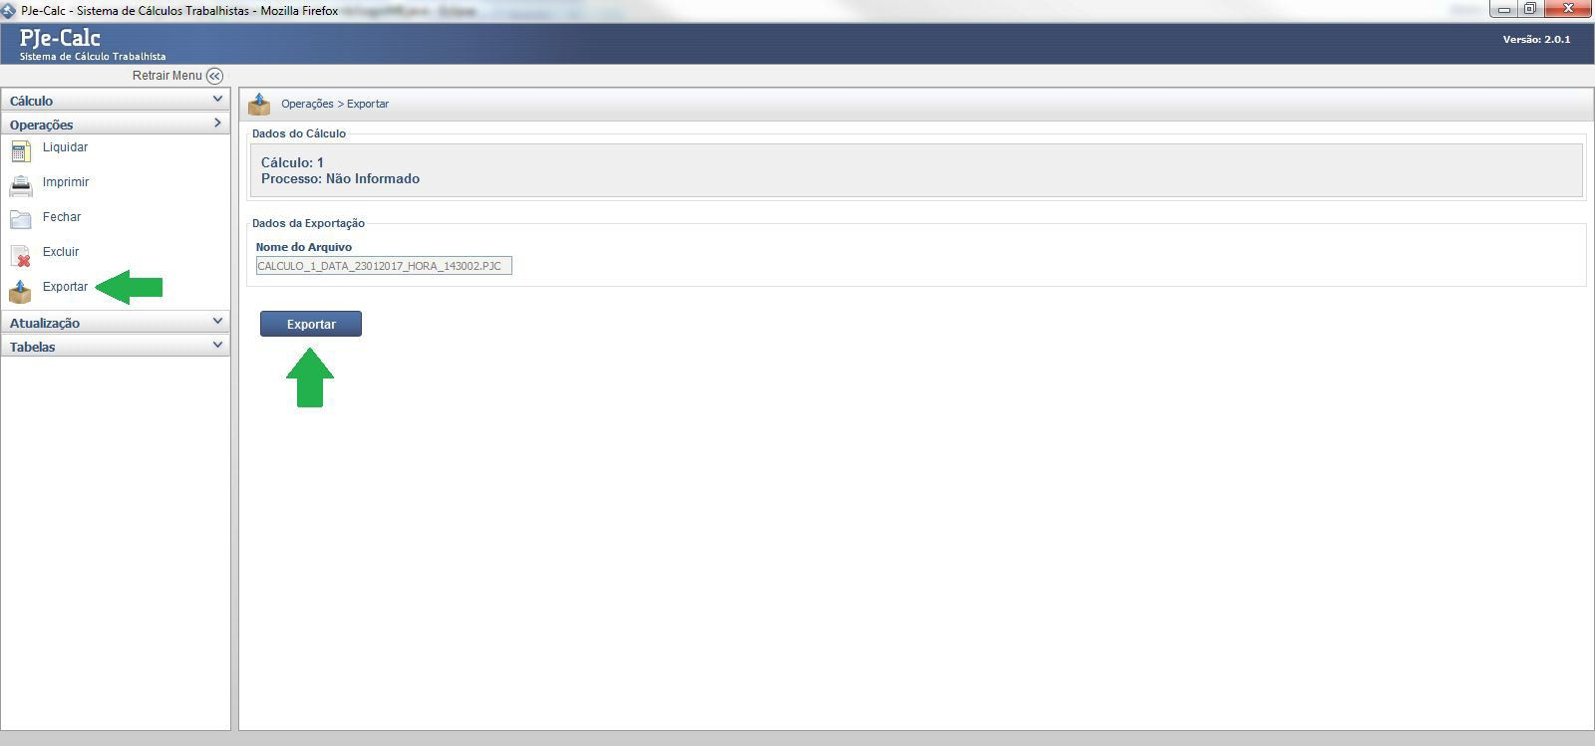

Figura 9: Tela de Exportação.

Nesta tela, clique no botão "Exportar" e escolha o diretório onde o arquivo exportado deve ser salvo. Após o processo ser concluído, um arquivo com a extensão ".PJC" terá sido criado no diretório selecionado.

